EL5-1_5ST phpMyAdmin
Autore: __________________________________________ Data: _________Classe: ____

ATTENZIONE

Il significato dei simboli usati in questa e nelle prossime esercitazioni è spiegato dettagliatamente nella guida http://www.classiperlo.altervista.org/Materiale/Generale/Simboli.doc (scaricala e consultala in caso di dubbi).

Il simbolo della manina in colore blu indica una domanda alla quale bisogna OBBLIGATORIAMENTE rispondere scrivendo in colore blu.

Il simbolo della manina in colore blu con la scritta Cou New indica un codice che va incollato usando Courier New in colore blu.

Il simbolo della manina in nero indica una o più immagini o schermate da incollare (protette col tuo watermark, le tue iniziali di Nome e Cognome)

Il simbolo della manina con colori attenuati indica un'operazione che bisogna svolgere, senza rispondere a nessuna domanda (non vuol dire che non devi fare nulla - significa solo che non devi scrivere niente!).
Il simbolo della manina col ciak video indica un video da registrare con Gif Recorder (http://gifrecorder.com/)e da salvare in formato gif nella cartella dell'esercitazione.
recupero.
Questo simbolo indica un video di esempio o di spiegazioni da guardare su YouTube

A) OPERAZIONI PRELIMINARI
A1) Nella tua cartella Informatica crea una sottocartella di nome ES5
A2) Crea una sottocartella di ES5 con nome uguale a quello di questa esercitazione (EL5-1_5ST phpMyAdmin)
A2) All'interno della sottocartella EL5-1_5ST phpMyAdmin salva questo file Word
R ATTENZIONE R
PER QUESTA ESERCITAZIONE NON È PREVISTA MODALITA' RAPIDA

Per questa esercitazione non è prevista la Modalità Rapida (tutti devono inviare il file Word completo di risposte e schermate)

B) WEB SERVER, INTERPRETE PHP E DBMS

Come abbiamo già più volte osservato, l'utilizzo di DB su server è la tecnologia su cui si basa il funzionamento della grandissima maggioranza dei siti internet.
B1) Considera per esempio Instagram e spiegami in quale modo e per quali funzioni utilizza (presumibilmente) un DB su server remoto:

Normalmente sul computer remoto (detto web host) che ospita un sito web sono in esecuzione i seguenti processi con le funzioni indicate:

- un server web con il compito di rispondere a richieste http (o https) di file da parte di client (es. pagine html richieste da un browser). Uno dei server web più utilizzati è Apache
- un interprete php, col compito di eseguire il codice PHP presente nelle pagine
- un RDBMS con il compito di gestire un DB in remoto e di interfacciarsi con l'interprete PHP. Uno dei RDBMS più usati è MySQL.

Osserva attentamente la figura qui sotto e poi rispondi alle domande che seguono:
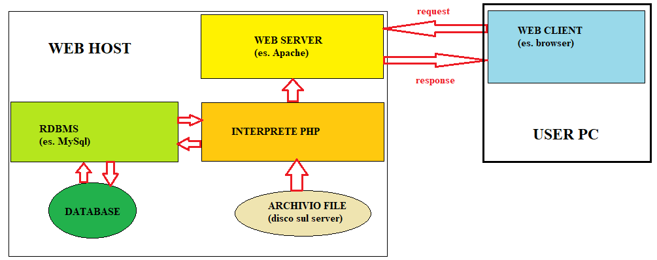.
B2) Nella figura qui sopra, quali elementi (blocchi) rappresentano computer fisici?

B3) Quali elementi rappresentano processi in esecuzione su computer fisici?

B4) Quali elementi rappresentano dati salvati su disco?

In alcuni casi Web Server, PHP e RDBMS vengono installati in bundle, cioè scaricando un unico pacchetto che contiene tutti i programmi precedenti (e magari anche altri).
B5) Un esempio di pacchetto bundle che contiene più programmi è USBWebserver. Leggi qui https://www.usbwebserver.net/webserver/ e poi elencami quali SW sono inclusi in UWS:

Si parla in questi casi anche di WAMP server (dalle iniziali Windows Apache Mysql PHP) oppure di LAMP server (dove la L iniziale sta per Linux) per indicare un pacchetto completo per uno dei due principali sistemi operativi lato server.

In altri casi invece l'utente può decidere di installare "a mano" uno per uno i singoli pacchetti sul proprio server (soluzione consigliata per gli hacker, gli smanettoni e i masochisti).

L'ultima alternativa è anche la più semplice per lo sviluppatore, poiché non bisogna installare nulla. Se utilizziamo un servizio di Web Hosting (come Altervista), siamo quasi sempre obbligati infatti a utilizzare il SW preinstallato.
B6) Leggi qui http://it.help.altervista.org/w/Pagina_principale e poi elencami quali programmi per la gestione del sito vengono offerti preinstallati su Altervista (servizio hosting):

C) PHPMYADMIN

In un'installazione su server solitamente il RDBMS (tipicamente MySql) non possiede una propria interfaccia grafica. Ciò significa che di solito non si possono creare DB e tabelle usando strumenti visivi simili a quelli di Access o di altri RDBMS lato client.
C1) Nel caso di Access (o di Base) quale parte del programma è l'interfaccia grafica? E qual è invece il vero "motore" del programma?

Nel caso di MySql si è scelto di non dotare il programma di una interfaccia grafica evoluta. Questo significa che, per interagire col MySql, bisogna ricorrere necessariamente a un altro programma che realizza tale interfaccia. Non si tratta però di un problema, ma di un vantaggio! Infatti si può scegliere l'interfaccia migliore a seconda dei casi.

Siccome MySql può ricevere comandi dall'interprete PHP, una delle soluzioni più usate è quella di scrivere l'interfaccia grafica direttamente in PHP. Questo è il caso per esempio di PhpMyAdmin.

PhpMyAdmin

PhpMyAdmin è un'interfaccia grafica scritta in PHP che permette di amministrare un database MySql per mezzo di pagine PHP. In pratica con PhpMyAdmin è possibile creare un database, aggiungere e modificare le tabelle, inserire i dati e molte altre cose.

Si tratta di un programma standard presente in tutte le installazioni WAMP o LAMP. Per esempio si può usare PhpMyAdmin su Altervista oppure in UsbWebServer.
C2) Per vedere subito di cosa si tratta, avvia PhpMyAdmin dal pannello di controllo di UsbWebServer:

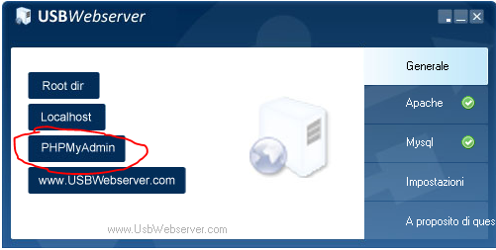

C3) Viene aperta una nuova finestra nel browser in cui viene visualizzata una pagina PHP. Di quale pagina si tratta esattamente? Scrivi qui il percorso completo del file:

In pratica PhpMyAdmin è composto da una serie di script in PHP che si interfacciano col database MySQL, consentendoci di eseguire operazioni sullo stesso. La figura seguente dovrebbe chiarire un po' di più il meccanismo:
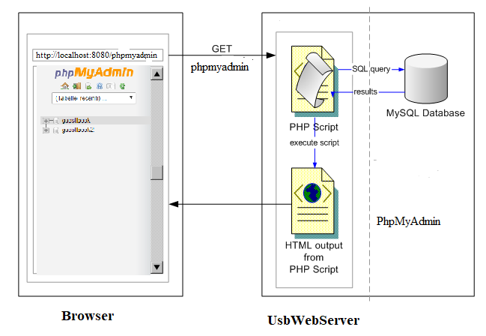

C4) In questo caso, i due processi in comunicazione (Browser e Web Server) su quali computer vengono eseguiti? Si tratta di due computer separati?

ACCESS E MYSQL

MYSQL è un RDBMS basato su una architettura client-server. Si tratta di un software libero, disponibile sia per Windows che per Linux, usato generalmente per la gestione di DB lato server (per esempio su un server host di un sito web).

A differenza di quanto accade con Access, MYSQL non possiede un'interfaccia grafica nativa propria. In pratica MYSQL contiene solo il motore di gestione del DB, mentre l'interfaccia grafica viene realizzata con script in PHP.

Un esempio è il programma phpMyAdmin: scritto in PHP, consente di interfacciarsi col motore del DBMS, eseguendo tutte le operazioni sul DB.

Per connettersi al motore del database occorre inserire un nome utente e una password, indicati nella finestra di accesso (la password, volendo, può essere cambiata in seguito):
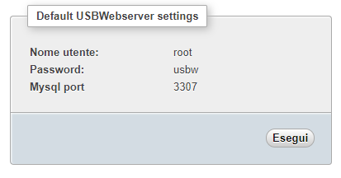
C5) Inserisci le credenziali di accesso, clicca su Esegui e incolla qui una schermata della pagina iniziale di phpMyAdmin:

D) CREIAMO UN DATABASE

La prima operazione che dobbiamo fare con phpMyAdmin è la creazione di un database vuoto.

D1) Per fare questo devi cliccare sulla scheda Database, inserire il nome del database (scegli un nome a caso) e cliccare su Crea (lascia pure vuoto il campo Codifica caratteri):

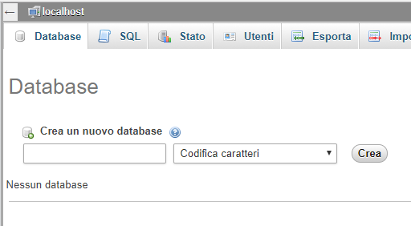

Riceverai un messaggio di conferma della creazione del database:
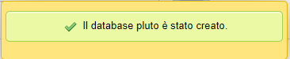

Inoltre il nome del database compare nella colonna di sinistra della pagina di phpMyAdmin:

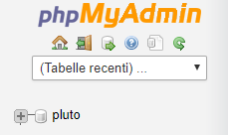

Il database appena creato si trova in una cartella con lo stesso nome del Db e con il seguente percorso:
E:\Download\USBWebserver v8.6\mysql\data
D2) Incolla qui sotto una schermata in cui si veda il contenuto della cartella che è stata creata e il suo percorso (apri la cartella in File Explorer):

ATTENZIONE: SE CI SONO ERRORI STRANI QUANDO CREI LA TABELLA

Se al momento della creazione della tabella ottieni messaggi di errore "strani", ti consiglio di cancellare UWS e di scaricare la versione più recente disponibile (per esempio da qui: https://usbwebserver.yura.mk.ua/#download ). Ci sono infatti dei bug che gli sviluppatori stanno risolvendo con le nuove versioni.

Alla fine la tabella correttamente formata e visualizzata in Struttura dovrebbe avere più o meno questo aspetto (se non è così, vuol dire che non è stata creata correttamente):

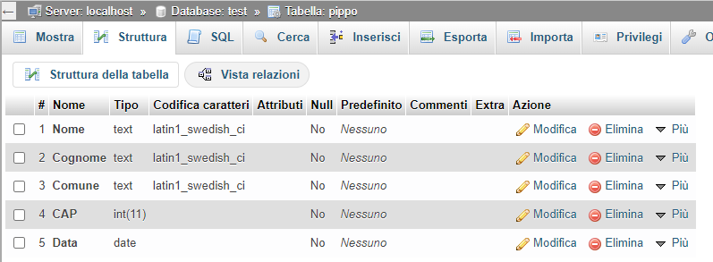

Una volta che abbiamo creato il database, dobbiamo creare le tabelle. Supponiamo di voler creare una tabella di questo tipo:

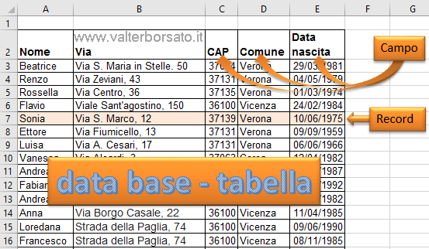

Per creare una nuova tabella devi cliccare sul nome del database (vedi figura) e quindi indicare il nome della tabella e il numero di campi (cioè colonne) che la costituiscono:

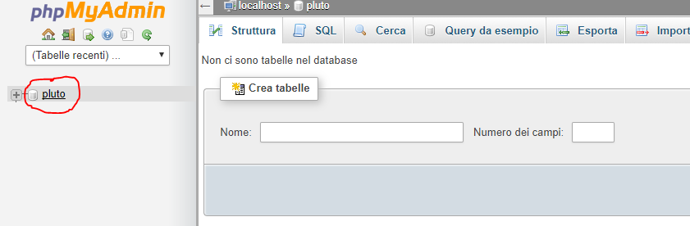

D3) Vogliamo creare una tabella simile a quella della figura sopra, cioè contenente 5 campi (Nome, Via, Cap, Comune, Data Nascita). Scegli liberamente il nome della tabella.

Cliccando su Esegui ti troverai davanti a una finestra tipo questa:

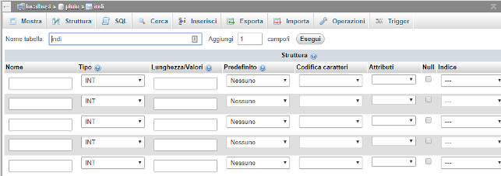

La colonna Nome serve per indicare i nomi dei diversi campi (es. Via, Cap etc). La colonna Tipo invece specifica il tipo dei dati che il campo può contenere.

IL TIPO DEI DATI

I tipi principali sono:

- INT
Indica un valore intero (es. 13)
- TEXT
Indica un testo (stringa di caratteri) di lunghezza massima 65536 caratteri
- VARCHAR
Indica una stringa di caratteri di lunghezza massima indicata nel campo Lunghezza
- DATE
Indica una data
La maggiore differenza fra TEXT e VARCHAR è che TEXT ha una lunghezza massima fissata (65536 caratteri), mentre con VARCHAR bisogna specificare la lunghezza. VARCHAR è più efficiente, perché occupa meno spazio e rende più veloce l'esecuzione di interrogazioni (query) sul Db.

Se il numero di caratteri inserito supera la lunghezza del campo, la stringa viene troncata (es. dichiarando un campo password con VARCHAR(8) la stringa abracadabra verrebbe memorizzata come abracada.
D4) Senza preoccuparti troppo dei dettagli tecnici, crea la tua tabella assegnando un Tipo ragionevole ai diversi campi (ATTENZIONE: se scegli VARCHAR devi indicare anche la lunghezza, cioè il numero di caratteri, es. 6). Premi quindi Salva per creare la tabella.

La tabella creata corrisponde a uno o più file che vengono creati dentro la cartella del database (vedi il punto D2).
D5) Incolla qui sotto una schermata in cui si veda il contenuto della cartella che contiene il Db con i file corrispondenti alla tabella appena creata:

MAIUSCOLE E MINUSCOLE

Siccome il Database corrisponde a una cartella creata nel sistema operativo e le tabelle corrispondono a file, per i nomi si applicano le convenzioni del sistema operativo usato.

Windows non è case sensitive (cioè non distingue fra maiuscole e minuscole) per i nomi dei file e delle cartelle. Dunque, in Windows la tabella Utenti sarà uguale alla tabella utenti (o anche uTeNtI),

I sistemi operativi basati su UNIX (es. LINUX) invece sono case sensitive e dunque distinguono fra maiuscole e minuscole. Pertanto lo stesso database potrebbe funzionare in modo diverso su sistemi operativi diversi.

Per quanto riguarda invece i nomi dei campi delle tabelle, in questo caso le maiuscole e le minuscole sono considerate diverse sempre, su tutti i sistemi operativi.

D6) Usando i pulsanti + nella colonna di sinistra, espandi la visualizzazione della struttura del tuo database come mostrato in figura. Sostituisci la mia immagine con la tua:

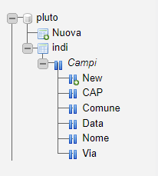

SPIEGAZIONI

Espandendo il nome del database (cliccando sul pulsante + accanto a pluto, nel mio caso), vengono visualizzate tutte le tabelle che il database contiene. Nell'esempio in figura qui sopra c'è una sola tabella che si chiama indi.

Nuova non è una tabella ma è solo una scorciatoia per creare una nuova tabella (cliccandoci sopra).

Espandendo il nome della tabella indi, si vedono i Campi di cui è formata (anche in questo caso New è solo una scorciatoia per creare un nuovo campo).

D7) Cliccando su Campi puoi vedere in maggiore dettaglio la struttura della tabella (sostituisci la tua schermata al posto della mia):

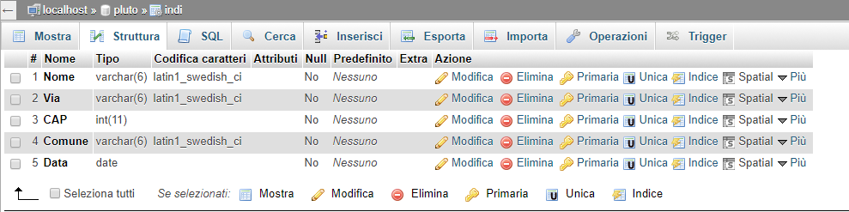

D8) Ora che abbiamo creato una tabella possiamo provare a riempirla di dati (cioè a compilarne le righe o record). Per fare questo devi selezionare la tabella e cliccare sulla scheda Inserisci:

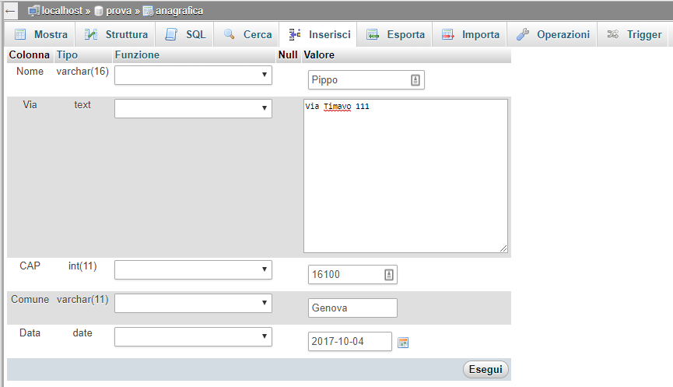

Osserva come i dati di tipo TEXT abbiano una casella di testo più larga per l'inserimento dei valori.
D9) Compila a caso un paio di record e poi premi Esegui per salvare tutto. Incolla qui sotto una schermata (simile alla mia) dove si veda il risultato dell'esecuzione:

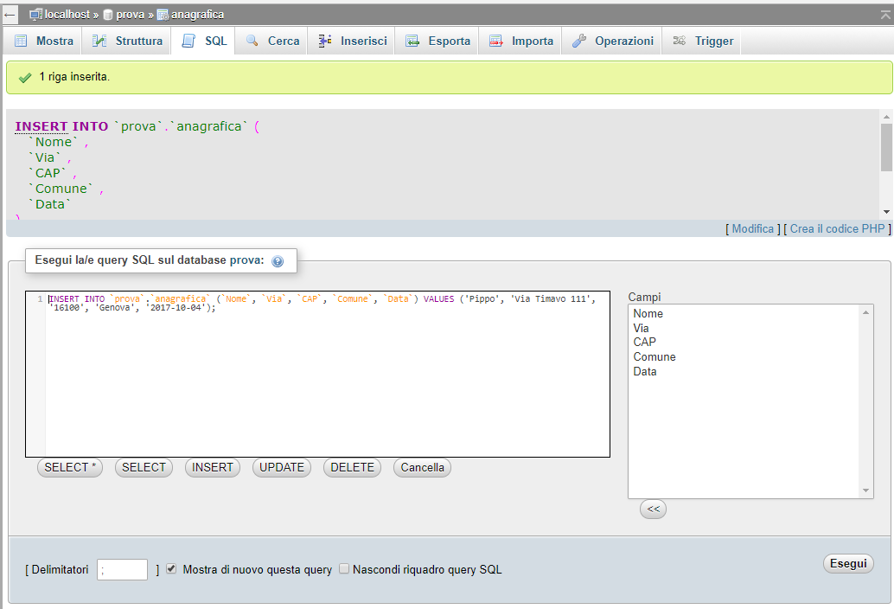

ATTENZIONE

Non cliccare di nuovo sul pulsante Esegui in fondo a questa nuova finestra, altrimenti verrà creato un altro record identico al precedente nella tua tabella (cioè ti ritroverai con due righe con gli stessi dati).

Osserva la scritta:

INSERT INTO `prova`.`anagrafica` (
`Nome` ,
`Via` ,
`CAP` ,
`Comune` ,
`Data`
)
VALUES (
'Pippo', 'Via Timavo 111', '16100', 'Genova', '2017-10-04'
);

Si tratta di una query scritta in SQL (Structured Query Language). Si tratta di una query di comando, cioè di una query usata per modificare il DB o il suo contenuto.

SQL E MYSQL

È facile fare confusione. SQL (Structured Query Language) è un linguaggio standardizzato per database basati sul modello relazionale (RDBMS) progettato per: creare e modificare database. Sebbene non sia l'unico linguaggio esistente per tali scopi, attualmente è quello più usato su tutti i principali DBMS.

Invece MYSQL è un particolare RDBMS usato per la gestione di DB lato server. Naturalmente MYSQL usa SQL, ma non sono la stessa cosa!

D10) Anche senza entrare nei dettagli della sintassi del linguaggio SQL, qual è la traduzione in italiano della query precedente?

In pratica phpMyAdmin ti fornisce un'interfaccia grafica semplificata per generare query senza doverle scrivere a mano (esattamente come succedeva in Access... a quanto pare nessuno ha voglia di scrivere in linguaggio SQL!).

Ma non è difficile usare direttamente il linguaggio SQL. Per esempio posso creare una tabella in questo modo (senza usare l'interfaccia grafica di phpMyAdmin):

CREATE TABLE CUSTOMERS(
ID INT NOT NULL,
NAME VARCHAR (20) NOT NULL,
AGE INT NOT NULL,
ADDRESS CHAR (25) ,
SALARY DECIMAL (18, 2),
PRIMARY KEY (ID)
);
D11) Seleziona la scheda SQL e poi incolla la query precedente nell'area di testo e clicca su Esegui (vedi figura qui sotto):
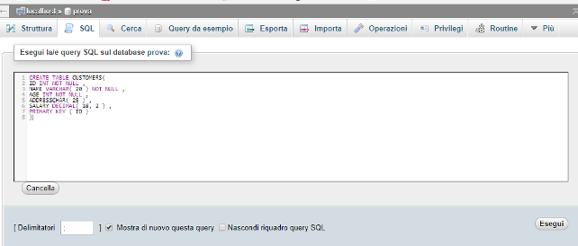

D12) Se non hai fatto errori, dovresti vedere che è stata aggiunta una nuova tabella di nome CUSTOMERS al tuo database. Incolla qui sotto una schermata che lo dimostri:

D13) Torniamo adesso alla nostra tabella contenente i dati anagrafici delle persone. Seleziona la scheda Mostra e incolla qui sotto una schermata in cui si vedano i dati che hai inserito (almeno due record della tabella):

E) CANCELLARE UN DATABASE

Bene, adesso che abbiamo creato qualche tabella di prova... possiamo cancellarle! Impariamo per prima cosa a svuotare una tabella di tutti i dati che contiene.

Ecco come si fa per svuotare una tabella:
- seleziona la tabella cliccando sul suo nome nella colonna di sinistra:
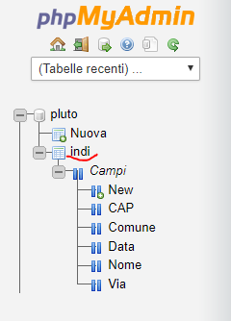
- quindi seleziona la scheda Operazioni:
- infine clicca su Svuota la tabella (TRUNCATE):
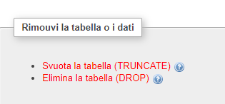

E1) Seleziona adesso la tabella che hai svuotato, seleziona la scheda Mostra e incolla qui sotto una schermata che dimostri che la tabella è stata svuotata (non contiene più nessun record):

Per cancellare completamente una tabella, il procedimento è simile al precedente, solo che alla fine devi selezionare Elimina tabella (DROP).
E2) Elimina la tabella con i dati anagrafici e incolla qui una schermata che lo dimostri:

Infine, vediamo come si fa ad eliminare un intero database:

- clicca sul pulsantino accanto al nome del database
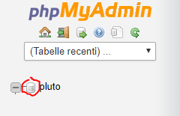
- clicca su Cancella il database
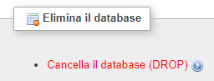

E3) Incolla qui sotto una schermata dove si veda che il database è stato eliminato:

L'IMPORTANZA DI CANCELLARE

phpMyAdmin è uno strumento potente, ma spesso complicato da usare. Ti succederà di sbagliare (a me capita di continuo) e di non sapere come correggere l'errore fatto. Molte volte la cosa più semplice da fare in questi casi è cancellare la tabella (o l'intero database) e ricrearla daccapo.

ATTENZIONE! Per questa esercitazione non è prevista la Modalità Rapida. Tutti devono rispondere alle domande e incollare tutte le schermate.


DOMANDA ESAME – EL5-1_5ST - DOMANDA1

DOMANDA: Quali sono le principali differenze fra un DB client side come Access e un DB lato server come MYSQL?

Salva tutte le risposte alle domande in una cartella a parte, in modo da poterle facilmente ritrovare a fine anno (servono per la preparazione all'esame orale di maturità).

Invia la risposta a questa domanda separatamente su Classiperlo in un file Word di nome EL5-1_5ST - DOMANDA1. Includi nel file anche la domanda alla quale stai rispondendo!

Alla fine del modulo puoi convertire tutte le domande d'esame in PC. Per fare questo, devi prenotare una mini interrogazione sulle domande del modulo (devi prima averle inviate tutte!). In caso di esito positivo, ogni domanda verrà convertita in +2PC (le risposte non valide, comportano invece una penalizzazione di -1PC).

ATTENZIONE: la mini interrogazione sulle domande di esame deve svolgersi prima della scadenza di consegna del modulo successivo (es. se vuoi essere interrogato sulle domande del modulo 1, devi prenotarti prima della scadenza del modulo 2).



R ATTENZIONE R
PER QUESTA ESERCITAZIONE NON È PREVISTA MODALITA' RAPIDA

Per questa esercitazione non è prevista la Modalità Rapida (tutti devono inviare il file Word completo di risposte e schermate)

F) OPERAZIONI FINALI
F1) Controlla di aver risposto a tutte le domande e incollato tutte le schermate. Tutte le caselline dovrebbero avere un segno X, per indicare che hai risposto 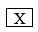
F2) Comprimi le immagini contenute in questo file Word (seleziona un'immagine, scheda Formato e poi Comprimi immagini e infine Applica a tutte le immagini del documento) in modo da ridurne le dimensioni.
F3) Controlla che la cartella di questa esercitazione contenga i seguenti file con i nomi qui indicati:
Nome del file | Tipo del file | Descrizione
EL5-1_5ST phpMyAdmin | Word | Il file di questa esercitazione
F4) Chiudi tutti i file, zippa la cartella di questa esercitazione e inviala all'insegnante su Classiperlo.

